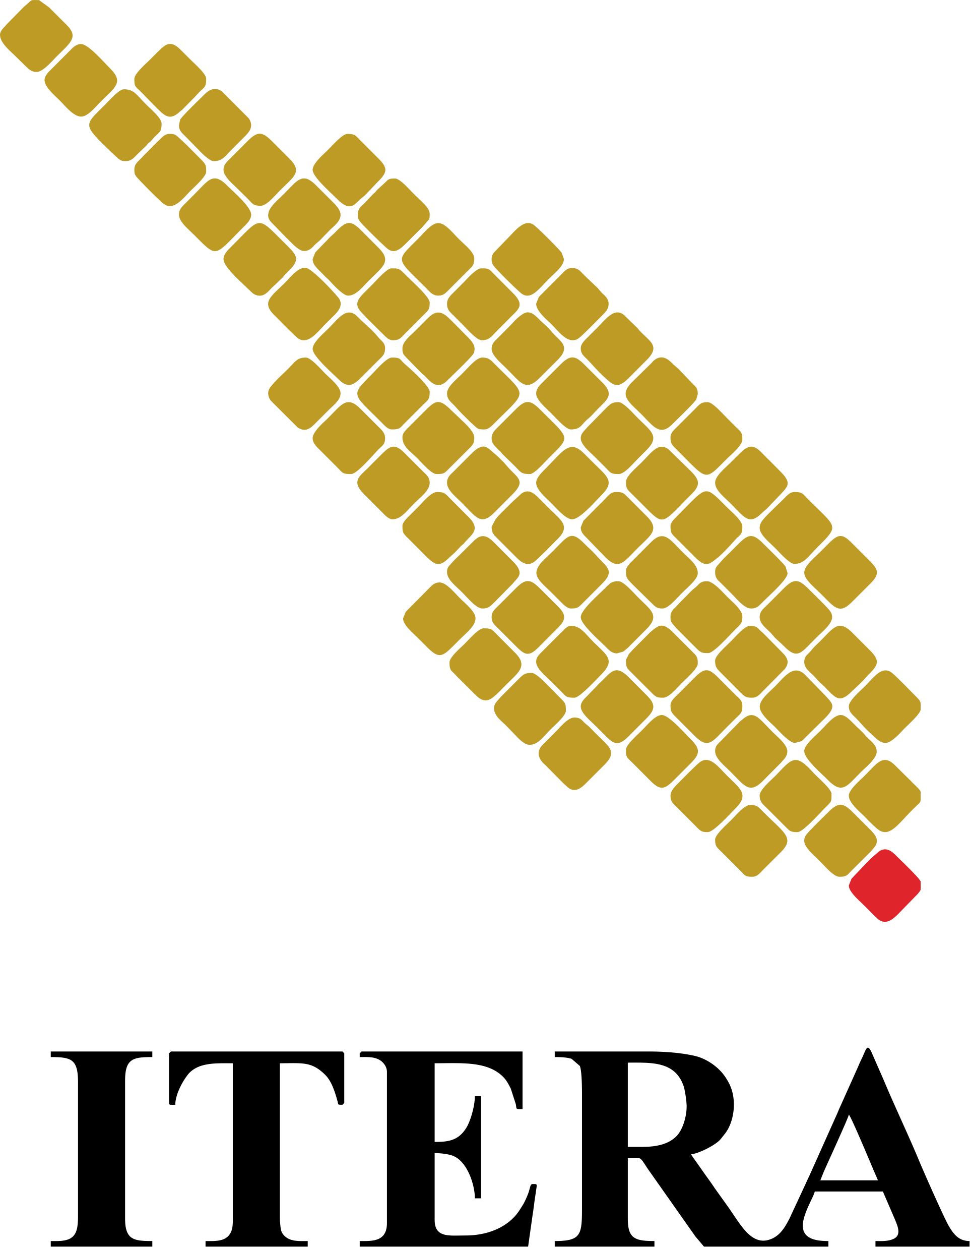

**Laporan Mini/Semi Project Citizen**

**Kesehatan Mental dan Kondisi Akses Layanan Kesehatan Mental Mahasiswa ITERA**

**Penulis,**

Erick Nugroho Augustio ( 122380101 )

Az Zahrawaani Alqadri. M ( 122380094 )

Angel Natalie Nauli Siregar ( 122380078 )

Hanea Arrouza ( 122380060 )

Azizatushalihah Al Afifah ( 122380056 )

Muhammad Daffa Triyoga ( 122380155)

Muhammad Arif Sanjaya ( 122380044 )

Stanislaus Vito Pramulia ( 122380107 )

Agustinus Davin Erlangga

**Dosen Pengampu,**

Nufikha Ulfah, M.Pd.

MATA KULIAH KEWARGANEGARAAN

INSTITUT TEKNOLOGI SUMATERA

LAMPUNG SELATAN

2024

**BAB I**

**MENJELASKAN MASALAH**

Kesehatan mental merupakan aspek dan komponen yang penting dari kesejahteraan individu yang melibatkan keseimbangan emosional, sosial, dan psikologis. Dalam lingkungan mahasiswa, isu kesehatan mental menjadi sangat krusial karena secara tidak langsung mempengaruhi kesejahteraan dan berhadapan dengan berbagai tantangan. Tekanan akademis yang intens , persaingan untuk mencapai prestasi yang lebih tinggi , masalah keuangan, serta penyesuaian terhadap lingkungan baru merupakan beberapa faktor yang mempengaruhi kesehatan mental mahasiswa. Semua dapat menimbulkan stres, depresi bahkan kecemasan. Kebiasaan gangguan Kesehatan mental pada kalangan mahasiswa cukup tinggi, ditandai dengan banyak dari mahasiswa mengalami stres berat, gangguan kecemasan bahkan depresi, memberikan dampak negatif bagi kegiatan akademis,sosial, dan kualitas hidup. Akses layanan Kesehatan mental menjadi aspek yang sangat penting dalam menangani isu ini. Banyak dari mahasiswa yang mengalami masalah Kesehatan mental tidak mendapat dukungan yang dibutuhkan karena beberapa kendala.

Kurangnya kepedulian akan pentingnya Kesehatan mental, dan stigma yang berkembang di lingkungan sosial akan perlunya bantuan psikologis, serta keterbatasan layanan konseling di kampus adalah beberapa faktor yang menghambat mahasiswa mendapatkan bantuan yang mereka butuhkan.. Dalam menghadapi tantangan ini, kampus diharap mengambil Langkah proaktif dalam menyediakan dukungan yang memadai bagi Kesehatan mental mahasiswa . termasuk peningkatan kapasitas layanan konseling bahkan sosialisasi ketersediaan layanan konseling. hal tersebut dapat direalisasikan dengan menyediakan informasi yang jelas dan mudah diakses mengenai Kesehatan mental. Selain itu program Program edukasi tentang pentingnya menjaga kesehatan mental dan cara mengakses bantuan juga perlu ditingkatkan. Masalah kesehatan mental yang dihadapi oleh mahasiswa dapat meliputi kecemasan, depresi, stres berlebihan, gangguan makan, gangguan bipolar, kecanduan, isolasi sosial, dan gangguan kecemasan sosial. Kecemasan dan depresi sering kali dipicu oleh tekanan akademik, ketidakpastian tentang masa depan, dan masalah hubungan, sedangkan stres dapat disebabkan oleh jadwal yang padat dan tuntutan akademik.

Akses terhadap layanan kesehatan mental bagi mahasiswa dapat bervariasi tergantung pada kebijakan kampus, lokasi geografis, dan ketersediaan sumber daya. Beberapa kampus menyediakan layanan konseling dan terapi secara gratis atau dengan biaya yang terjangkau, termasuk konseling individu, kelompok, atau pasangan, serta terapi kognitif perilaku atau terapi bicara. Program-program kesehatan mental juga tersedia di beberapa kampus melalui seminar, workshop, atau grup dukungan.

Kerjasama antara kampus dan layanan kesehatan mental lokal juga dapat memberikan akses tambahan bagi mahasiswa. Kesadaran tentang sumber daya dan layanan yang tersedia serta kemudahan akses terhadap layanan kesehatan mental sangat penting bagi mahasiswa untuk mengatasi masalah kesehatan mental dan menjaga kesejahteraan mereka selama masa kuliah.

Dengan demikian, penting bagi mahasiswa itera untuk menyadari sumber daya dan layanan kesehatan mental yang tersedia di kampus , serta untuk memanfaatkannya sesuai kebutuhan. Meningkatkan kesadaran tentang kesehatan mental dan memperkuat akses terhadap layanan kesehatan mental dapat membantu mahasiswa mengatasi tantangan dan menjaga kesejahteraan mereka selama masa kuliah.

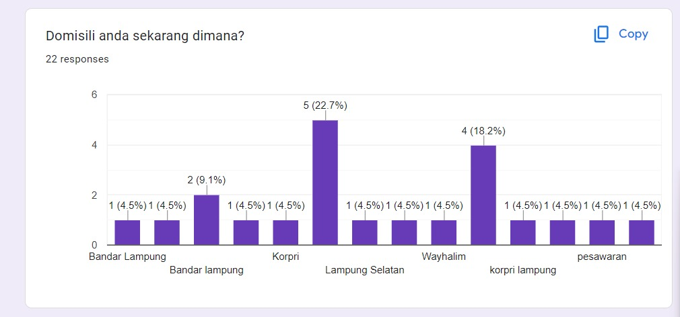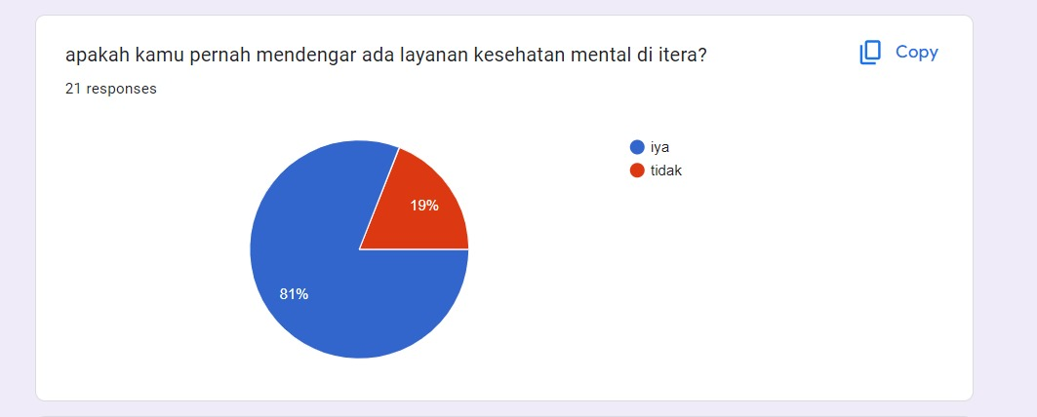

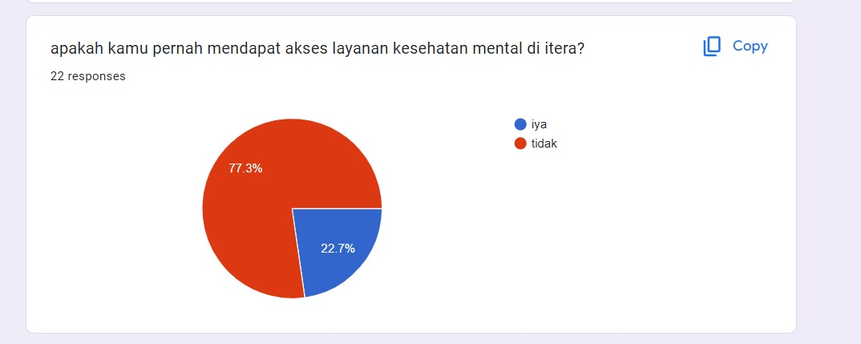

**BAB II**

**KEBIJAKAN ALTERNATIF YANG DISARANKAN UNTUK MEMECAHKAN MASALAH**

Tekanan sosial, dan berbagai faktor lainnya dapat mempengaruhi kesehatan mental mereka. Hal ini dapat berakibat pada menurunnya performa akademik, putus studi, bahkan bunuh diri.

Akses layanan kesehatan mental bagi mahasiswa ITERA masih terkendala oleh berbagai faktor, seperti stigma negatif terhadap kesehatan mental, kurangnya informasi tentang layanan kesehatan mental yang tersedia, dan biaya layanan yang mahal. Oleh karena itu, diperlukan kebijakan alternatif yang komprehensif untuk meningkatkan kesehatan mental mahasiswa ITERA dan mempermudah akses layanan kesehatan mental bagi mereka.

**A. Kebijakan Alternatif Pemerintah**

* **Penetapan Undang – Undang Nomor 18 Tahun 2014**

Undang-Undang Nomor 18 Tahun 2014 tentang Kesehatan Jiwa adalah dasar hukum utama yang mengatur kesehatan mental di Indonesia. UU ini ditujukan untuk memastikan setiap orang dapat mencapai kualitas hidup yang baik dan menikmati kehidupan kejiwaan yang sehat, bebas dari ketakutan, tekanan, dan gangguan lain yang dapat mengganggu kesehatan jiwa.

**B. Kebijakan Alternatif Kampus**

* **Menyediakan Organisasi PIK-R Sejahtera ITERA**

PIK-R adalah singkatan dari Pusat Informasi dan Konseling Remaja. Organisasi ini berperan penting dalam hal konseling dan pelayanan informasi yang berkaitan dengan perencanaan kehidupan remaja. Organisasi ini berada di bawah naungan unit Pusat Pengembangan Sumber Daya Manusia (PPSDM) Institut Teknologi Sumatera. Didirikan pada tahun 2020 dan sudah berumur 3 tahun hingga saat ini.

* **Menyelenggarakan Seminar dengan Mengundang Narasumber yang Ahli Mengenai Kesehatan Mental**

ITERA menyediakan Seminar yang dapat diikuti oleh mahasiswa secara gratis mengenai pentingnya menjaga kesehatan mental.

* **Menyediakan “Mentoring” di tahap TPB Bagi Mahasiswa yang Baru Memasuki ITERA**

ITERA menyediakan Kakak Mentor untuk menjadi konsultan bagi mahasiswa – mahasiswa yang membutuhkan konsultasi tentang masalah yang mereka hadapi.

**C. Kebijakan Alternatif yang Dapat Dilakukan**

1. **Peningkatan Edukasi dan Promosi Kesehatan Mental**

* Melakukan edukasi tentang kesehatan mental kepada mahasiswa ITERA melalui berbagai platform, seperti seminar, workshop, dan media sosial.
  + Mengadakan seminar dan workshop tentang kesehatan mental dengan menghadirkan pembicara yang kompeten.
  + Membuat konten edukatif tentang kesehatan mental di media sosial ITERA, seperti Instagram, Facebook, dan Twitter.
  + Mendistribusikan brosur dan poster edukasi tentang kesehatan mental di berbagai tempat di kampus ITERA.
* Membangun komunitas mahasiswa yang fokus pada kesehatan mental.
  + Mendukung pembentukan komunitas mahasiswa yang fokus pada kesehatan mental, seperti komunitas peer support group dan komunitas mindfulness.
  + Memfasilitasi komunitas mahasiswa dalam mengadakan kegiatan terkait kesehatan mental, seperti diskusi, pelatihan, dan kampanye.
* Meningkatkan peran dosen dan staf pengajar dalam mengidentifikasi mahasiswa yang mengalami masalah kesehatan mental dan mengarahkan mereka ke layanan yang tepat.
  + Memberikan pelatihan kepada dosen dan staf pengajar tentang cara mengidentifikasi mahasiswa yang mengalami masalah kesehatan mental.
  + Menyediakan panduan bagi dosen dan staf pengajar dalam mengarahkan mahasiswa yang mengalami masalah kesehatan mental ke layanan yang tepat.

1. **Pengembangan Layanan Kesehatan Mental yang Mudah Diakses**

* Menyediakan layanan konseling dan terapi psikologis gratis atau dengan biaya terjangkau bagi mahasiswa ITERA.
  + Bekerja sama dengan psikolog untuk menyediakan layanan konseling dan terapi psikologis gratis atau dengan biaya terjangkau bagi mahasiswa ITERA.
  + Membentuk klinik kesehatan mental di kampus ITERA yang menyediakan layanan konseling dan terapi psikologis.
* Membentuk tim profesional kesehatan mental yang khusus menangani masalah kesehatan mental mahasiswa.
  + Membentuk tim profesional kesehatan mental yang terdiri dari psikolog, psikiater, dan pekerja sosial yang khusus menangani masalah kesehatan mental mahasiswa.
  + Memfasilitasi pelatihan dan pengembangan kapasitas bagi tim profesional kesehatan mental ITERA.
* Memanfaatkan teknologi informasi untuk menyediakan layanan kesehatan mental secara online, seperti telekonsultasi dan aplikasi kesehatan mental.
  + Mengembangkan aplikasi kesehatan mental yang menyediakan informasi dan layanan kesehatan mental bagi mahasiswa ITERA.
  + Bekerja sama dengan platform telekonsultasi untuk menyediakan layanan konseling dan terapi psikologis online bagi mahasiswa ITERA.

1. **Desentralisasi Layanan Kesehatan Mental**

* Membangun pusat layanan kesehatan mental di setiap fakultas atau program studi.
  + Membangun pusat layanan kesehatan mental di setiap fakultas atau program studi ITERA yang menyediakan layanan konseling dan terapi psikologis.
  + Memfasilitasi mahasiswa dalam mendapatkan informasi tentang layanan kesehatan mental di fakultas atau program studi mereka.
* Bekerja sama dengan puskesmas atau rumah sakit di sekitar kampus untuk menyediakan layanan kesehatan mental bagi mahasiswa.
  + Bekerja sama dengan puskesmas atau rumah sakit di sekitar kampus ITERA untuk menyediakan layanan konseling dan terapi psikologis bagi mahasiswa.
  + Memfasilitasi mahasiswa dalam mendapatkan informasi tentang layanan kesehatan mental di puskesmas atau rumah sakit di sekitar kampus
* Memfasilitasi mahasiswa untuk mendapatkan layanan kesehatan mental didaerah asal mereka.
  + Bekerja sama dengan lembaga kesehatan mental di daerah asal mahasiswa ITERA untuk menyediakan layanan konseling dan terapi psikologis bagi mahasiswa. o Memfasilitasi mahasiswa dalam mendapatkan informasi tentang layanan kesehatan mental di daerah asal mereka

**BAB III**

**PENGEMBANGAN KEBIJAKAN PUBLIK KELOMPOK**

Sebagai upaya dalam meningkatkan kesejahteraan kesehatan mental masyarakat khususnya mahasiswa di Institut Teknologi Sumatera, langkah langkah yang tepat perlu diambil adalah

* Program Edukasi Kesadaran Masyarakat perlu ditingkatkan, Mengembangkan

program edukasi dengan cara meningkatkan kesadaran masyarakat ITERA tentang pentingnya kesehatan mental, dengan cara mengurangi stigma buruk yang berkembang dan mengajak individu menghadapi dan mencari bantuan ketika diperlukan. Program ini dapat dikemas dalam bentuk kampanye publik, seminar, workshop, dan komunitas. Pemberdayaan komunitas juga sangat diperlukan, membentuk komunitas sebagai dukungan implementasi di masyarakat bisa melibatkan tokoh agama, serta pengajar, sebagai pemberi dukungan dan pengajaran terhadap masyarakat dengan gangguan mental.

* Peningkatan Infrastruktur kesehatan mental sebagai investasi pada struktur kesehatan mental perlu dikembangkan dan ditingkatkan. pusat layanan kesehatan mental yang minor menjadi fokus untuk menunjang kegiatan. Pembangunan pusat layanan kesehatan mental yang mudah diakses dan terjangkau dapat membantu meningkatkan aksesibilitas pelayanan.
* Integrasi kesehatan mental dalam pelayanan masyarakat perlu diperkuat dengan melibatkan para dokter umum dalam mengidentifikasi bahkan merujuk kepada kasus kesehatan mental sehingga tidak terjadi self diagnosis.
* Terakhir, diperlukan sebuah sistem sebagai pemantauan dan evaluasi sehingga kita dapat mengukur keberhasilan program dan kebijakan serta dapat mengevaluasi kebutuhan dan tujuan apa yang belum terpenuhi. Observasi, data, hingga implementasi harus dikumpulkan dan diolah secara efektif untuk mengidentifikasi hal-hal apa yang memerlukan perbaikan sehingga dapat merancang strategi untuk meningkatkan layanan kesehatan. Dengan komitmen yang kuat dari berbagai pihak seperti pemerintah, dukungan dari masyarakat sendiri, dan kerja sama antar lembaga, pengaplikasiannya di lapangan Diharapkan dapat membawa perubahan positif dalam meningkatkan akses dan kualitas terhadap layanan kesehatan mental.

**BAB IV**

**RENCANA TINDAKAN**

Untuk mewujudkan visi kesehatan mental yang inklusif dan berkelanjutan, kita perlu mengambil kebijakan alternatif konkrit yang menyasar akar permasalahan dan memberikan solusi yang holistik. Salah satu langkah awal yang dapat kita ambil adalah dengan memperkuat implementasi Undang-Undang No. 18 Tahun 2014 tentang Kesehatan Jiwa. Hal tersebut dapat dilakukan dengan cara- cara sebagai berikut:

* Pendidikan Kesehatan Mental di Sekolah Menyertakan pendidikan kesehatan mental dalam kurikulum sekolah sebagai bagian dari pendidikan holistik.

Ini membantu dalam mengurangi stigma, meningkatkan pemahaman, dan mengajarkan keterampilan coping kepada generasi muda.

* Integrasi Layanan Kesehatan Mental dalam Sistem Kesehatan Primer

Memperluas layanan kesehatan mental di pusat kesehatan primer dan mengintegrasikannya dengan layanan kesehatan fisik. Ini dapat meningkatkan aksesibilitas karena orang lebih mungkin untuk mencari bantuan dari fasilitas kesehatan primer.

* Program Pencegahan

Mengembangkan dan mendukung program pencegahan yang bertujuan untuk mengidentifikasi faktor risiko sejak dini dan memberikan intervensi sebelum masalah kesehatan mental menjadi parah.

* Telemedicine untuk Kesehatan Mental Mengintegrasikan layanan kesehatan mental dalam platform telemedicine untuk memberikan akses yang lebih mudah bagi individu yang tinggal di daerah terpencil atau memiliki keterbatasan mobilitas.
* Kebijakan yang Mendukung Kesehatan Mental di Tempat Kerja

Mendorong perusahaan untuk menyediakan layanan kesehatan mental yang mencakup konseling, program kesehatan mental, dan kebijakan yang mendukung keseimbangan kerja-hidup. Penyuluhan dan Kampanye Anti-Stigma Mengadakan kampanye penyuluhan dan program edukasi untuk mengurangi stigma terhadap gangguan mental dan meningkatkan kesadaran akan pentingnya perawatan kesehatan mental.

**Daftar Pustaka**

World Health Organization (2023). *Mental health: Promoting and protecting human rights.*

WHO *Headquarters*, Geneva, Switzerland.

Dr.Ido Prijana Hadi, M.Si (2014). *Akurasi Berita di Media Sosial Menurut Pengguna (Studi*

*Fenomenologi Praktisi Media Pengguna Media sosial)*. Prodi Ilmu Komunikasi Universitas Kristen Petra, Surabaya.

*Undang-Undang Republik Indonesia Nomor 18 Tahun 2014 Tentang Kesehatan Jiwa*,

Pemerintah Pusat Indonesia, Indonesia

Sarmini Sarmini, Angga Putri, Cica Maria, Lisastri Syahrias, Ita Mustika [(2023)](https://lonsuit.unismuhluwuk.ac.id/monsuan/issue/view/149).

*PENYULUHAN MENTAL HEALTH UPAYA UNTUK MENINGKATKAN KESEHATAN MENTAL REMAJA*. Universitas Muhammadiyah Luwuk, Luwuk

Dumilah Ayuningtyas, Misnaniarti, Marisa Rayhani (2018). *ANALISIS SITUASI*

*KESEHATAN MENTAL PADA MASYARAKAT DI INDONESIA DAN STRATEGI PENANGGULANGANNYA*. Universitas Sriwijaya, Palembang

Ilham Akhsanu Ridlo (2020). *Pandemi COVID-19 dan Tantangan Kebijakan Kesehatan*

*Mental di Indonesia*. Universitas Airlangga, Surabaya.

Ghefira Yusrani, Nurul Aini, Shifa Aulia, Novita Dwi (2023). *Tinjauan Kebijakan Kesehatan*

*Mental di Indonesia: Menuju Pencapaian Sustainable Development Goals dan Universal Health Coverage*. UPN “Veteran” Jakarta, Jakarta.

Alvira, Ayun Sriatmi, Rani Tiyas (2020). *Pengaruh Dukungan Sosial dan Proses Adaptasi*

*dengan Status Kesehatan Mental Ibu Rumah Tangga Akibat Kebijakan Pembatasan Sosial Berskala Besar di Kota Jakarta Timur*. Universitas Diponegoro, Semarang.

**Tabel Kinerja**

| **No** | **Nama Anggota Kelompok** | **NIM** | **Tugas** |
| --- | --- | --- | --- |
| 1. | Erick Nugroho Augustio | 122380101 | Mengerjakan Bab IV |
| 2. | Angel Natalie Nauli Siregar | 122380078 | Mengerjakan Bab III |
| 3. | Hanea Arrouza | 122380060 | Mengerjakan Bab IV |
| 4. | Muhammad Daffa Triyoga | 122380155 | Mengerjakan Bab III |
| 5. | Muhammad Arif Sanjaya | 122380044 | Mengerjakan Bab I |
| 6. | Azizatushalihah Al Afifah | 122380056 | Mengerjakan Bab II |
| 7. | Az Zahrawaani Alqadri | 123380094 | Mengerjakan Bab I |
| 8. | Agustinus Davin Erlangga |  | Mengerjakan Bab II |
| 9. | Stanislaus Vito Pramulia | 122380107 | Membuat PPT |

**Lampiran**